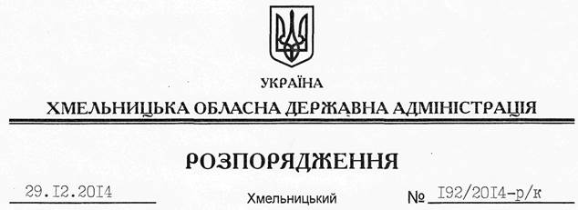

Про присвоєння чергового рангу державного службовця М.Яруш

Відповідно до статті 6 Закону України “Про місцеві державні адміністрації”, статті 26 Закону України “Про державну службу”, Положення про ранги державних службовців, затвердженого постановою Кабінету Міністрів України від 19.06.1996 року № 658:
Присвоїти 29 грудня 2014 року черговий 9 ранг державного службовця Яруш Марії Валеріївні – заступнику начальника управління – начальнику відділу комунікацій з громадськістю та моніторингу суспільно-політичної ситуації управління інформаційної діяльності та комунікацій з громадськістю обласної державної адміністрації.

Перший заступник
голови адміністрації О.Симчишин

